2021年度区“教海探航”一等奖
- 以下粘贴获奖论文的网上获奖文件和获奖名单截图，申报者姓名用红线标出（每图占一页）
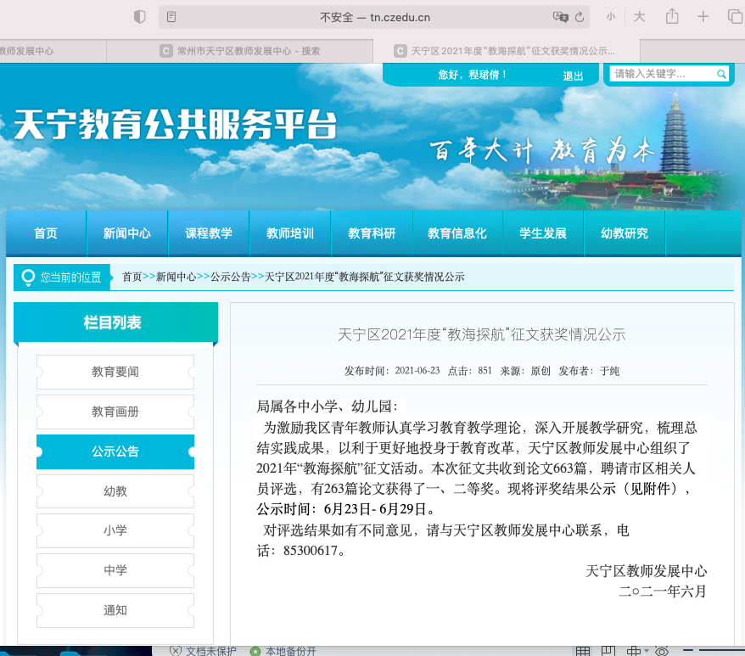
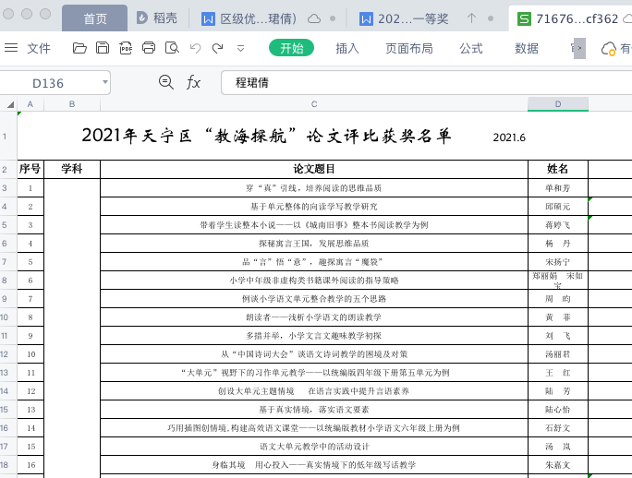
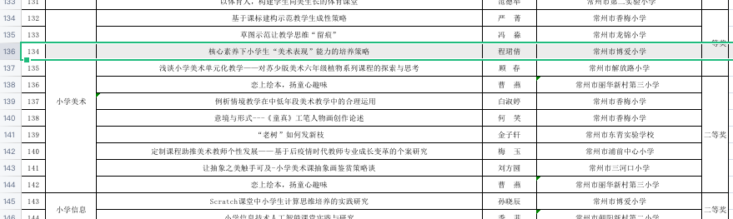

- 以下输入网上获奖文件网址

网上文件网址：
http://www.tn.czedu.cn/html/article5026524.html

用户名：13401641020 密码：kinki0610

三、以下粘贴获奖证书（每图占一页）
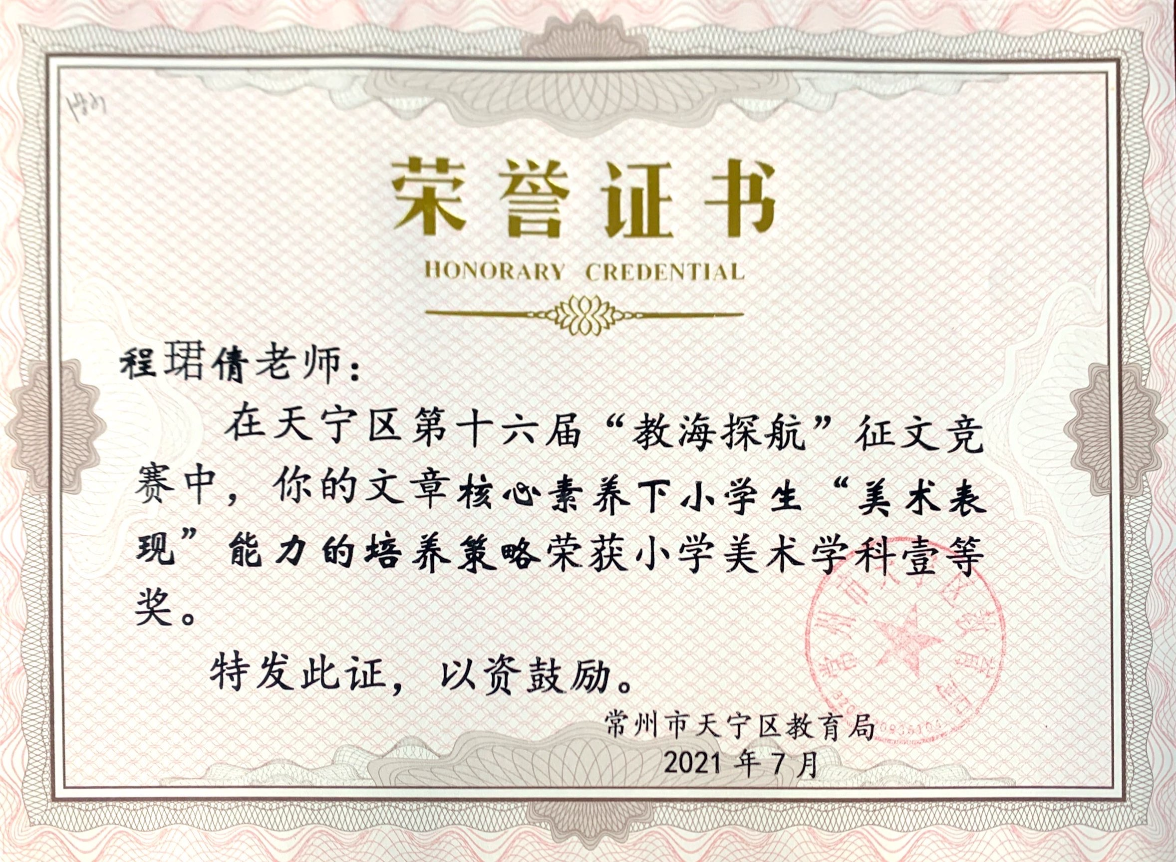
四、以下粘贴论文电子稿

核心素养下小学生“美术表现”能力的培养策略
常州市博爱教育集团怡康小学 程珺倩
【摘要】在小学美术教学中，教师要关注和重视学科素养的培养。本文从激发创作热情、赏析优秀作品、巧用美术造型手法、尝试综合材料和运用多元评价五个方面阐述美术核心素养——“美术表现”能力的培养策略，用以有效培养未来社会发展过程中所需要的具备较美术核心素养的人才。
【关键词】美术；核心素养；美术表现；策略

美术，作为一门兼具智育、德育与美育功能的艺术学科，在倡导学生全面发展的今天，显得尤为重要。近几年，教育部提出“核心素养”的概念。美术核心素养包括图像识读、美术表现、审美判断、创意实践和文化理解五大方面，而“美术表现”是指运用传统或现代的媒材、技术和美术语言，通过构思与反思，创作具有细想和文化内涵的美术作品，或用来表达自己的各种想法与情感。“美术表现”是基于交流和表达的需要而提出的，也是当今社会人们交往与表达时所必不可少的素养。
但是现在很多学生的绘画作品千篇一律、呆板乏味，不灵动。画作小，缺乏想象力，无个性和创意。究其原因，“美术表现”能力偏弱是比较重要的因素之一。本文就如何培养学生美术核心素养之一——“美术表现”能力进行阐述。
一、激发创作热情，提升“美术表现”内驱力
要让学生创作出优秀的绘画作品，调动学生的主观能动性非常重要。学生只有在产生浓厚兴趣和强烈创作欲望的前提下，才能创作出值得细细品味的优秀作品。
1.创设情景，激发学生创作动机
小学阶段的学生都是非常喜欢听故事的。听故事的时候，孩子们的注意力高度集中。教师可以抓住这一点，用一些精彩有趣的故事贯穿课堂。让学生融情入景地进行学习和创作。老师们可以只讲开头，剩下的让学生补充。这时候，学生对故事的兴趣很大，可以根据故事内容通过自己的想象力画出来。这样一来，既能激发学生的创造力，又能培养学生的想象力。
2.游戏竞赛，勾起学生创作欲望
小学生正处于好奇心强的年龄阶段，一些简单有趣的游戏竞赛，可以激发学生的参与意识和竞争意识。学生为了在游戏竞赛中获胜，便会主动参与思考。
学生在玩中画，既体验了有趣的课堂活动，又激发了创作欲望。
3.情感渲染，陶冶学生创作情感
任何一个美术作品在创作之时都被赋予了画家的真情实感。教师要善于用自己富有情感的言语去感染学生，通过将自己的情感渗入教学中，使学生意识到“情之所起，画之所生”。例如《剪纸》、《皮影戏》，这些事物都蕴含着优秀的中华传统文化，是我们代代相传的精神信仰。教师用饱含感情的语言激发学生内心深处的情感诉求，让学生产生一种强烈的民族自豪感，从而更加积极热情投入到创作中。
4.优化环节，增添学生创作信心
教师需要充分了解学生的心理活动以及认知水平，合理设置教学内容。在课堂中进行有针对性的指导，降低绘画难度和要求。
二、赏析优秀作品，学习“美术表现”创作技能
1.临摹美术大师作品，提供绘画技法参考
世界级的美术大师及其作品各有特色，又风格迥异，绘画的形式、内容多种多样。欣赏国内外大师的名作，既拓展了学生的美术视野，也可从中学习不同的绘画作品形式。比如修拉的点彩画法（见图1 修拉《大碗岛的下午茶》）和苏轼的朱竹（见图2 蒋兆和 《东坡朱竹》）等。还可以积极融入课堂讨论，让学生说一说自己对作品的想法，从相互交流中加深对作品的深刻理解，获得审美体验。
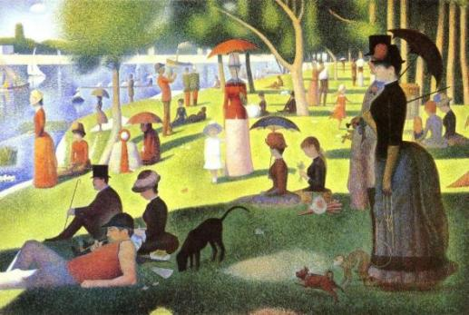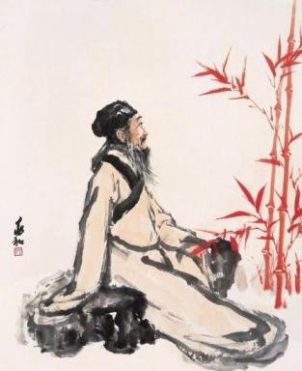
图1 修拉《大碗岛的下午茶》 图2 蒋兆和 《东坡朱竹》
2.鉴赏民间美术素材，增添传统文化魅力
民间美术是根据人们日常的生活实践和经验变化而来的，他们是由人民群众自己创造出来的。不管是在形式上还是在内容上他们都能够根据自己的思想情感、行为习惯进行创作，突破了那些条条框框的限制，进而有着独特的风格，具有装饰趣味。很适宜学生从中认识形式多样的美术文化。
版画（见图3 版画《老鼠嫁女》）的不同质地和抽象概括的构图；剪纸（见图4 剪纸《老鼠嫁女》）的古朴和装饰趣味；泥塑（见图5 泥塑《老鼠嫁女》）的手工工艺和浓厚的地域特色；皮影（见图6 皮影《老鼠嫁女》）与音乐、舞台、灯光的一气呵成；蜡染（见图7 蜡染《老鼠嫁女》）质朴的图案、夸张的造型和吉祥的寓意；年画（见图8 年画《老鼠嫁女》）浓烈的色彩对比和超强的视觉冲击力等，涵养中华传统文化的底蕴，对中华民族文化的繁荣发展具有深远的影响。
以民间故事《老鼠嫁女》为例，各种不同的民间艺术风格：
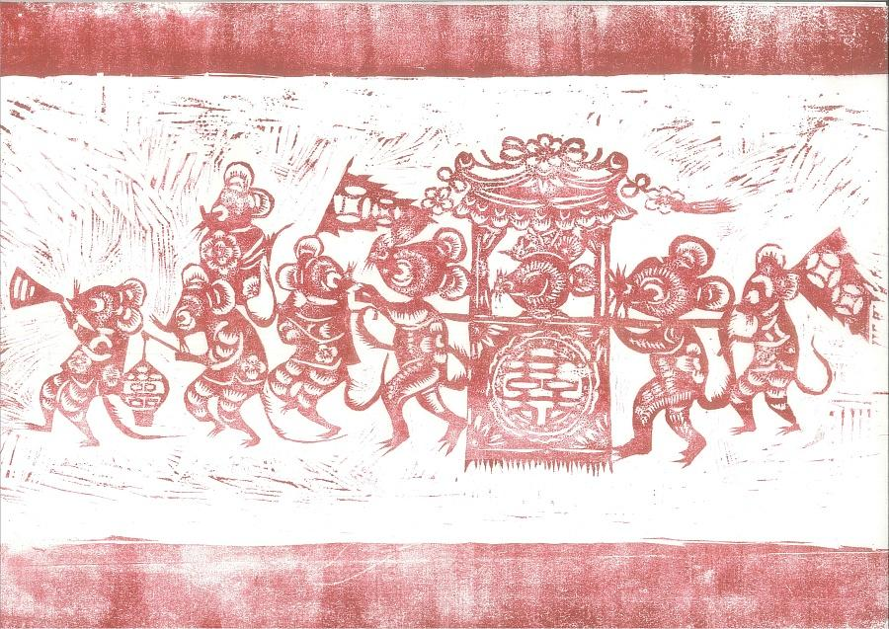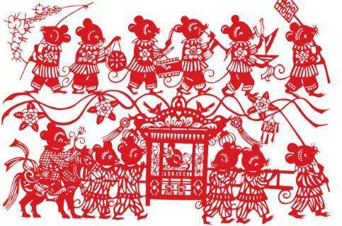
图3:版画《老鼠嫁女》 图4:剪纸《老鼠嫁女》
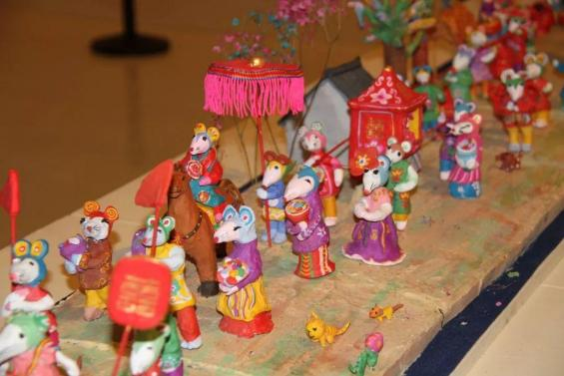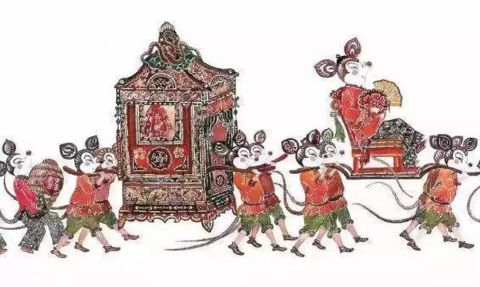
图5:泥塑《老鼠嫁女》 图6:皮影《老鼠嫁女》
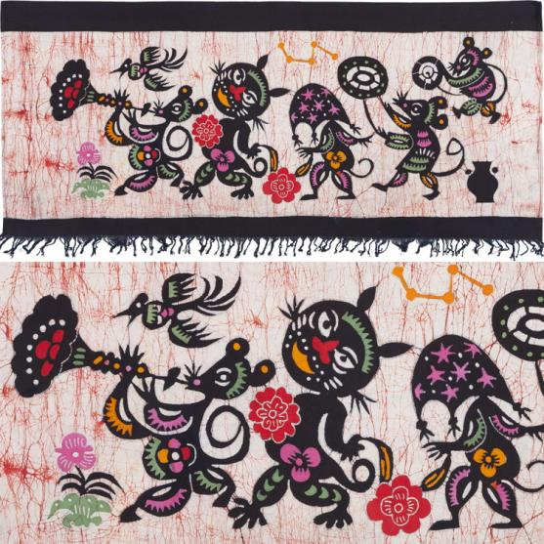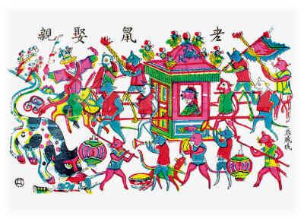
图7:蜡染《老鼠嫁女》 图8:《年画》老鼠嫁女
教师可以在绘画课堂引入形式多样的民间艺术文化，让学生从中认识和感受民间艺术文化特色。学生在学习民间美术的时，能够根据自己的思想进行创作，不受约束，在激发他们创造性思维的同时，提高他们的创新意识。
3.解读儿童绘本，挖掘丰富艺术内涵
儿童绘本契合小学生认知发展规律，图文并茂（见图9 绘本《月亮的味道》封面及插图）。在艺术形式上具有独立性、文学性、审美性特点。特别是在色彩、构图方面极具视觉冲击力（见图10 绘本《我的手指画创意绘本》系列 封面和插图），从中挖掘不同的创作技巧，既增进了学生的美术鉴赏力，也让学生从艺术语言中学习了绘画技法，还丰富了学生的人文知识。
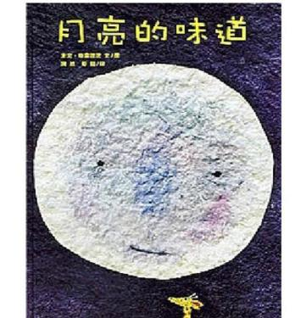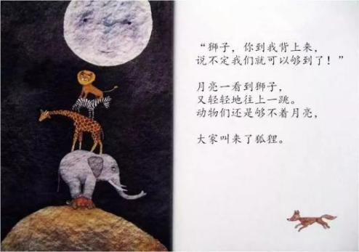
图9:绘本《月亮的味道》封面及插图
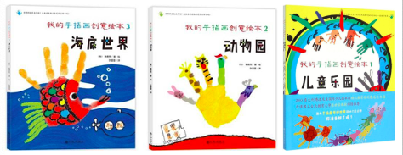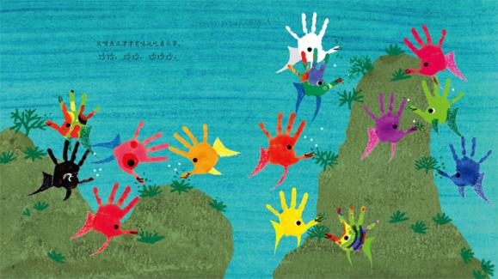
图10:绘本《我的手指画创意绘本》系列 封面和插图
三、巧用美术造型手法，彰显“美术表现”个性特色
虽然绘画常常是基于现实生活和客观存在的事物，但是在创作者充分了解绘画对象的形象和本质后，进一步使用提炼概括、夸张变形等美术造型方法来加工处理，会提高整幅作品的独特性、趣味性和生命力。
1.提炼概括
比如毕加索的《公牛》（图11），从第一幅的造型眼睛，细节丰富到第九幅的寥寥几根线条。齐白石的《螃蟹》（图12）只是拥有一个大致的轮廓而缺少细节。
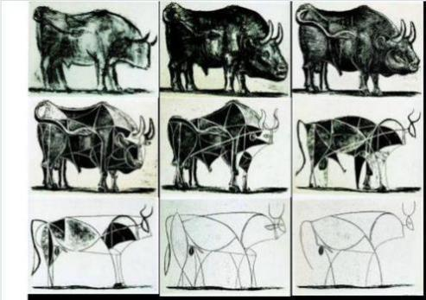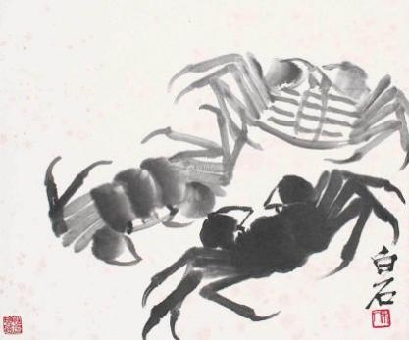
图11:毕加索《公牛》 图12:齐白石《螃蟹》
两位大师的作品都没有很具体的细节，我们却不能否认画面的生动。因为它的轮廓造型实在太过精准，以至于不需要任何细节，我们都能轻易辨认出来。当然在日常的训练过程中，要有意识地锻炼自己的双眼，提高观察力，去发现事物的特点。
2.夸张变形
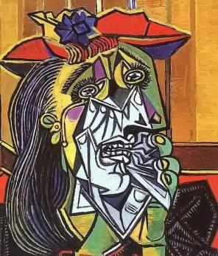
夸张变形是建立在提炼概括基础上的进一步创作手法。
比如毕加索《哭泣的女人》（图13），毕加索对这个形象进行了夸张与变形，以更加凸显出“哭泣”、“悲伤”这样的情绪。但仍然保持着“女人”这个形象的一些显著特征。汉代的说唱俑，人物夸张的表情和动作极大地渲染了一种愉悦的氛围，显然现实中的人是很难做到陶俑这个动作的，但是在夸张变形下的说唱俑，看起来却是那么富有感染力。
这些作品的美丽就在于：通过主观意识对客观对象进行再创造。总而言之，提炼概括和夸张变形是广泛应用于艺术创作中的两种手法，对于创作者而言，也是决定画面效果的重要组成部分。
四、尝试综合材料，启迪“美术表现”创新形式
很多学生习惯于只用水彩笔、油画棒来绘画。作品乏陈无味，缺少创意。教师可以引导孩子们尝试撕贴、指点、拓印、线描、版画、剪纸、捏泥等多种表现形式创作绘画作品。
丰富的自然资源和废旧物品是开展美术活动的好材料，更是支持学生大胆表现的重要条件。我们尽可能地收集提供丰富的材料，鼓励学生大胆表现。比如用沙石、花草、种籽等粘贴；用石头、木块、圆形气泡垫等做肌理；用纸杯、纸盘、瓦楞纸等做底板；用蔬菜、钢丝球、海绵等做拓印。
这些材料取自学生生活中，孩子们既熟悉又感到新奇，这促使他们更喜欢参与美术活动并乐在其中。活动中学生自主选择，大胆尝试。学生在感受创造美的过程中，积累了审美经验，发展了审美能力。
五、运用多元评价，鼓励“美术表现”大胆表达
1.多元评价，激励学生自信表现
教师评价的过程中采用激励性的语言，能使学生心理上得到满足，同时能更好地激发学生内在动力，从而使他们在创作中以积极的态度进行求知和探索。
教师要多元地来评价学生的美术作品，赞赏他们独特的表现方式。学生在绘画的过程中只要能够积极主动的参与，积极思维，就应该给予肯定的表扬及鼓励。
2.沟通理解，协助学生个性表现
在学生创作过程中，教师不做过多干预或把自己的意愿强加给学生，而应在学生需要时再给出具体帮助与支持。搭建师生相互沟通理解的桥梁，才能更有针对性地对学生进行美术教育。
综上所述，在小学美术教学中，教师要关注和重视学科素养的培养。以学生为中心，结合传统与现代媒材、技术和美术语言，激发和鼓励学生创作热情，培养学生的美术表现能力，锻炼学生独立自主的思考能力。只有这样才能推动美术教育得以发展，有效培养未来社会发展过程中所需要的具备较高核心素养的人才。

参考文献：
[1]刘也.在小学美术教学活动中培养学生创造力的途径[J].艺术科技，2019（3）：264.
[2]汪甫林.高中美术学科素养含义及其培育路径[J].美术教育研究，2018（10）：179.
[3]于淼，陈海霞.拓展乡土资源，培养学生的美术核心素养[J].小学教学参考，2019（33）：40-41.

